Жила-была в большом городе старушка; и сидела она однажды вечером одна в своей каморке сидела да раздумывала, как она сначала лишилась мужа, потом обоих сыновей, потом один за другим умерли все ее родственники, наконец и последний друг ее, и вот она осталась одна-одинешенька, покинутая всеми. Так-то сидела и горевала она, особенно об утрате двоих сыновей, — так горевала, что даже на Бога роптать стала. В то время как она сидела погруженная в свои думы, она вдруг услышала звон к ранней обедне. Подивилась она тому, что так скоро ночь у нее в грустных думах пролетела, зажгла фонарь и пошла в церковь. Приходит туда и видит, что церковь освещена, но только не свечами, как всегда, а каким-то бледноватым светом. И людьми уж полна — все места ими на скамьях заняты, так что когда старушка пришла к своему обычному месту, то увидела, что и оно тоже занято, и вся скамья заполнена народом.
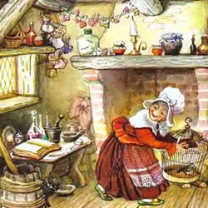
Взглянула она на людей, собравшихся в церкви, и увидела, что всюду кругом сидят ее умершие родственники, и лица у них мертвенно-бледные, и одеты они в старомодные наряды. И никто из них не пел и не говорил, а по всей церкви разносилось только чуть слышное жужжание. Тут поднялась со скамьи одна ее покойная родственница, подошла к ней и сказала: «Обратись лицом к алтарю и увидишь своих двух сыновей». Тогда старушка обернулась к алтарю и увидела своих двоих сыновей: один висел на виселице, другой привязан был к колесу. Родственница же сказала ей: «Видишь ли, что их ожидало, если бы они остались живы и Господь не прибрал бы их к себе еще в невинном детском возрасте». С трепетом вышла старушка из церкви и горячо благодарила Бога за то, что он поступил с нею лучше, нежели бы она сама могла придумать; и на третий день после того она умерла.

